Đăng nhập/Login
- Hệ thống cho phép người dùng truy cập vào bằng cách xác thực danh tính thông qua tên người dùng (username) và mật khẩu (password).
- Màn hình Đăng nhập:

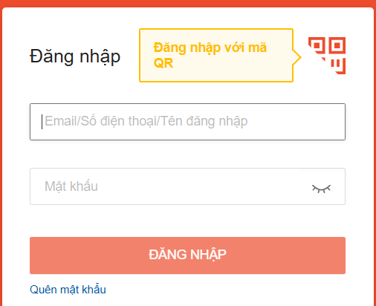

- Mô tả màn hình Đăng nhập:
STT | Trường thông tin | Mô tả | Kiểu dữ liệu | Bắt buộc (Y/N) | Điều kiện ràng buộc
Các trường thông tin
1 | Tên đăng nhập/Email/Số điện thoại | Tên đăng nhập/email/số điện thoại của người dùng khi đăng ký. | Text | Y
2 | Mật khẩu | Mật khẩu của người dùng đã đăng ký | Text | Y
Các nút chức năng
3 | Đăng nhập | Người dùng đăng nhập vào hệ thống cần truy cập | button |  | Hệ thống kiểm tra:  - Tên đăng nhập/email/số điện thoại và Mật khẩu đã được đăng ký có khớp với thông tin đã được đăng ký.  - Trường hợp không đúng, hệ thống đưa ra thông báo lỗi và yêu cầu người dùng nhập lại.  Đăng nhập thành công cho phép chuyển đến màn hình chính của hệ thống
Các link
4 | Quên mật khẩu | Cho phép người dùng yêu cầu hệ thống thiết lập lại mật khẩu khi không thể nhớ mật khẩu hiện tại. | link |  | Chuyển đến màn hình popup Quên mật khẩu (xem ở bên dưới).
Khác
5 | Đăng nhập bằng quét mã QR | Cho phép người dùng đăng nhập bằng cách sử dụng điện thoại và quét mã QR | string |  | • Phải là chuỗi hợp lệ được mã hóa theo định dạng QR (thường là URL hoặc chuỗi JSON).  • Phải chứa token hoặc thông tin định danh duy nhất.  • Chỉ có hiệu lực trong 60–300 giây kể từ thời điểm tạo (hạn TTL).  • Không được trùng lặp trong khoảng thời gian hiệu lực.

- Thông tin màn hình thông báo lỗi trường hợp Tên đăng nhập và Mật khẩu không đúng:
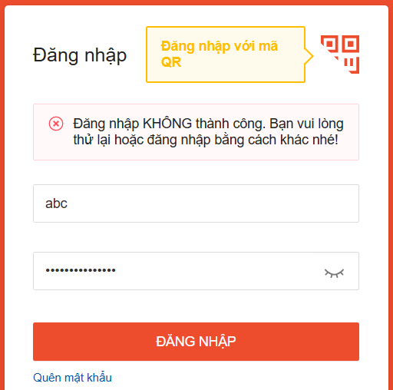
- Màn hình popup Quên mật khẩu:
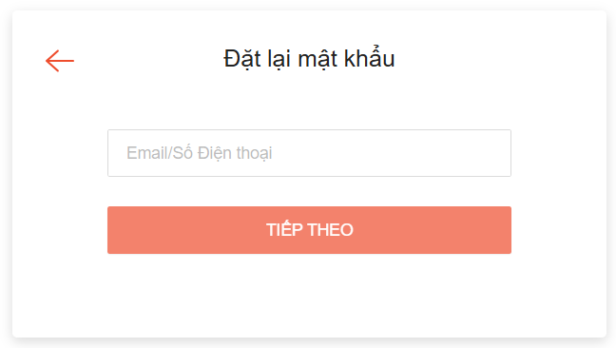

  - Hệ thống kiểm tra username đã tồn tại, email khớp với email đã đăng ký.
  - Lấy lại mật khẩu: yêu cầu hệ thống thiếp lập lại mật khẩu (reset password) bằng cách gửi mật khẩu mới (mật khẩu mới do hệ thống tự sinh theo quy tắc mô tả ở dưới) đến địa chỉ email người dùng và cập nhật mật khẩu mới vào DB.
    - Trường hợp username hoặc email không đúng, hệ thống đưa thông báo lỗi: “Đăng nhập KHÔNG thành công”.
    - Trường hợp mật khẩu không phải do người dùng tự thiết lập, không cho phép đăng nhập, hệ thống đưa ra thông báo: "Vui lòng thay đổi mật khẩu", click link Quên mật khẩu → đi đến màn hình popup Đặt lại mật khẩu, tự động fill thông tin Mật khẩu cũ = Mật khẩu của hệ thống thiết lập.
    - Quy tắc hệ thống thiết lập mật khẩu mới cho người dùng:
+ Ngẫu nhiên có độ dài từ 8-12 kí tự, chứa ít nhất một chữ cái viết hoa (A-Z), một chữ cái viết thường (a-z), một chữ số (0-9), và một ký tự đặc biệt (như !, @, #, $, v.v.), không được chứa khoảng trắng.
+ Không sử dụng lại mật khẩu cũ hoặc mật khẩu đã dùng cho các tài khoản khác.
- Nội dung email hệ thống gửi người dùng thông báo thiết lập lại mật khẩu thành công:
Chủ đề email: Thiết lập lại mật khẩu thành công
Kính gửi: [ Tên người dùng ]
Bạn vừa yêu cầu đặt lại mật khẩu cho tài khoản. Mật khẩu mới của bạn đã được thiết lập thành công.
Thông tin tài khoản:
    - Tên người dùng: [ Tên người dùng ]
    - Email: [ Địa chỉ email ]
Mật khẩu mới: [ Mật khẩu mới ]
Vui lòng thay đổi mật khẩu này ngay lập tức
để đảm bảo an toàn.
Thay đổi mật khẩu
Trân trọng.
[Quản trị hệ thống ]
- Nếu người dùng không thay đổi mật khẩu, hệ thống không cho phép người dùng login bằng mật khẩu hệ thống thiết lập.
- Click link "Quên mật khẩu" trên nội dung email → đi đến màn popup Đặt lại mật khẩu và fill sẵn thông tin Mât khẩu cũ = Mật khẩu hệ thống mới cung cấp.
  - Trở lại Đăng nhập: đóng màn hình popup Quên mật khẩu, quay lại màn hình Đăng nhập.

